متوسطة الشهيد بن صالح البشير . العام الدراسي : 2023/2024

المستوى : 4 متوسط . المدة الزمنية : ساعة و نصف .

الإختبار الأول في مادة العلوم الفيزيائية و التكنولوجيا

**الوضعية الأولى (6ن):**

خلال تقديم الأستاذ لدروس التكهرب قام بدلك قضيب زجاجي (**A**) بقطعة حرير و لمس به كرية خفيفة (**C**) متعادلة كهربائياً من الألمنيوم و معلقة في خيط عازل **( الشكل 01 )** ، بينما قام أحد التلاميذ بدلك قضيب إبونيت (**B**) بقطعة صوف و لمس به كرية أخرى خفيفة (**C'**) متعادلة كهربائياً من الألمنيوم و معلقة أيضا في خيط عازل **( الشكل 02).**

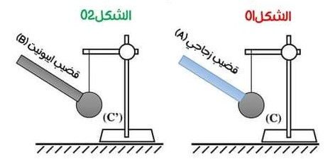

**الجزء الأول :**

**1/** ما نوع الشحنة الكهربائية التي تظهر على كل

من القضيبين ؟ ماذا نقصد بكرية متعادلة كهربائياً ؟

**-** ماذا يحدث عيانياً للكرية في **الشكلين** **01** و **02** ؟

**2/** فسر مجهرياً سبب ما حدث للكرية **(C)** في **الشكل 01 ؟** و ما نوع الشحنة الكهربائية التي تحملها كل كرية بعد التلامس مع القضيبين ؟

**الجزء الثاني :** قام الأستاد بعد ذلك بتقريب الكريتين المشحونتين **(C)** و **(C')** من بعضهما كما هو موضح في **الشكل 03**

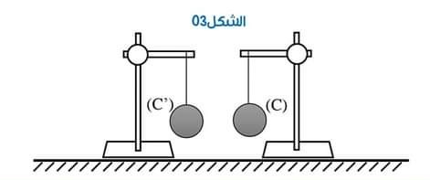

**3/ ماذا يحدث للكريتين ؟ علل .**

**الوضعية الثانية (6ن):**

يعاني قطاع غزة في فلسطين الحبيبة هذه الأيام من انقطاع تام للتيار الكهربائي نتيجة العدوان الصهيوني على قطاع غزة خصوصاً بعد انتصار السابع من أكتوبر المجيد الذي جاء ردا على الاعتداءات المتكررة للصهاينة على المسجد الأقصى وغيرها من الاعتداءات الجبانة ، و نتيجة هذا الانقطاع قرر الغزيون اللجوء إلى استغلال مولدات كهربائية و بغرض معاينة التوتر الكهربائي بين طرفي أحد المولدات قام أحد المواطنين بربطه بجهازي فولت متر ا**لوثيقة -01-** و راسم الاهتزاز المهبطي **الوثيقة -02-.**

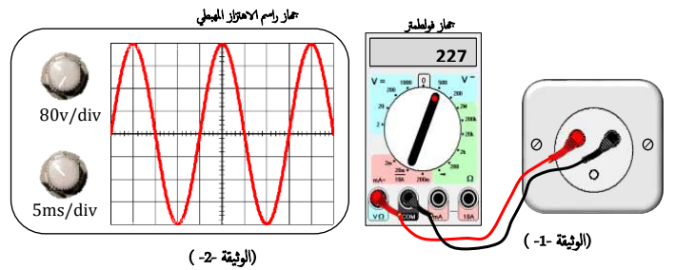

**1/** ما نوع التوتر الكهربائي المعاين؟علل

**2/**  إقترح طريقة أخرى على إخوانك لمساعدتهم

في إنتاج هذا النوع من التيار الكهربائي ؟

**3/ أوجد كل مما يلي :**

**أ-** قيمة التوتر الأعظمي بطريقتين مختلفتين.

**ب-** قيمة الدور و التواتر .

**الوضعية الإدماجية (8 ن):**

يوسف تلميذ يدرس في السنة الرابعة متوسط انتقلت عائلتهم إلى مسكنهم الجديد الذي رمم حديثاً حيث اشتكت الأم من عدة مشاكل كهربائية حدثت لأفراد عائلتها وهي :

**المشكل 01:** عندما أراد والد يوسف تغيير مصباح الرواق لمس أحد مربطي غمد المصباح فأصيب بصدمة كهربائية بالرغم من فتحه للقاطعة مسبقاً التي تتحكم في دارة المصباح.

**المشكل 02:** أرادت والدة يوسف غسل الملابس فشغلت الغسالة و لما لامست هيكلها المعدني أصيبت هي أيضاً بصدمة كهربائية .

**المشكل 03:** عدم اشتغال المكيف الهوائي .

**المشكل 04:** فصلت والدة يوسف كل الأجهزة عن مآخذها الكهربائية و قامت بتوصيل مجفف الشعر الكهربائي بمأخذه فانقطع التيار الكهربائي عن المنزل .

**المشكل 05:** بعد إصلاح دارة المكيف و دارة مجفف الشعر شغلت الأم كل الأجهزة مع غلق دارة المصباح فلاحظت فصل القاطع الآلي للتيار الكهربائي عن المنزل .

**المشكل 06:** لمس يوسف باب الثلاجة المشتغلة لوحدها ففصل القاطع التفاضلي التيار الكهربائي عن المنزل .

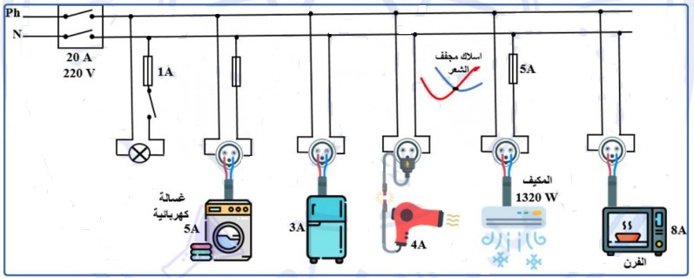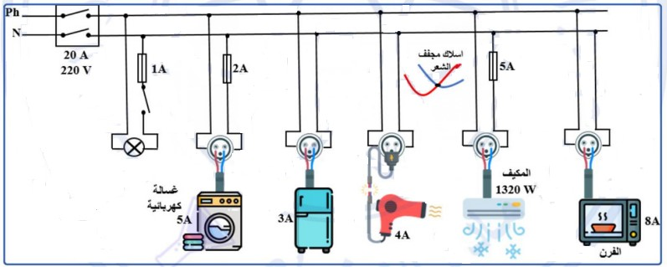

**5A**

**الوثيقة -01-**

**الوثيقة -01-** تمثل المخطط الذي اعتمد عليه الكهربائي في إنجاز دارة منزل يوسف .

1/ على ضوء ما درست ، كيف تفسر لعائلة أسامة سبب كل حادثة ؟ و ما هو الحل الذي تقترحه لكل منها حسب الجدول التالي :

|  |  |  |
| --- | --- | --- |
| المشكلة | سبب حدوثها | الحل المقترح |
| 01 |  |  |
| 02 |  |  |
| 03 |  |  |
| 04 |  |  |
| 05 |  |  |
| 06 |  |  |

2/ أعد رسم المخطط الكهربائي السابق مبينا عليه التعديلات و الإضافات التي تراها مناسبة لحماية الأجهزة والأشخاص من أخطار التيار الكهربائي.